klasa VII
Temat: Struktura zatrudnienia i bezrobocia.
1. W gospodarce każdego kraju wyróżnia się trzy główne sektory: - I sektor - rolnictwo - dostarcza surowców żywnościowych, z których w zakładach przemysłowych produkuje się artykuły spożywcze - II sektor - przemysł i budownictwo - dostarcza domy, samochody, telefony i przedmioty codziennego użytku - III sektor - usługi - świadczone są w zakresie edukacji, transportu i handlu Wszystkie sektory gospodarki zapewniają dochód osobom, które są w nim zatrudnione.
2. Struktura zatrudnienia w Polsce
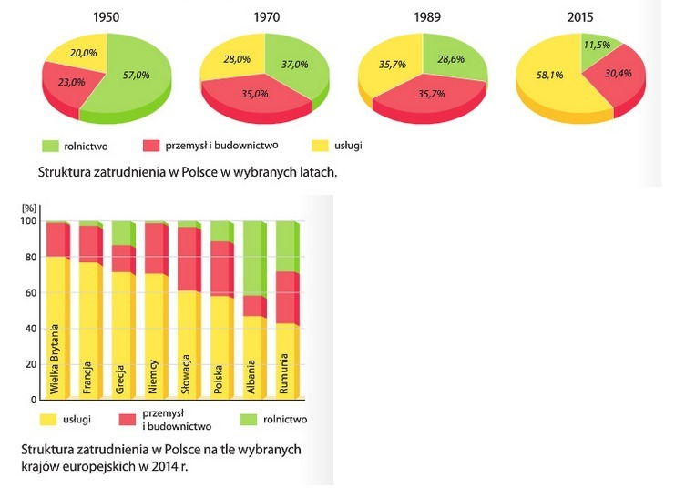
- O tym , jaki odsetek mieszkańców danego kraju pracuje w poszczególnych sektorach gospodarki informuje struktura zatrudnienia.
- w 2016 roku w sektorze
- usług było zatrudnionych około 58% pracujących Polaków
- w przemyśle około 31% Polaków
- w rolnictwie około 11%

3. Bezrobocie występuje wtedy gdy osób poszukujących pracy jest więcej niż wolnych stanowisk
Przyczyny bezrobocia:
- niedostosowanie kwalifikacji pracowników do wymagań pracodawców
- automatyzacja i mechanizacja produkcji, która przyczynia się do spadku zapotrzebowania na siłę roboczą
- zmiany zapotrzebowania na towary i usługi
Stopa bezrobocia w Polsce w grudniu 2016 roku wynosiła 8,3 %
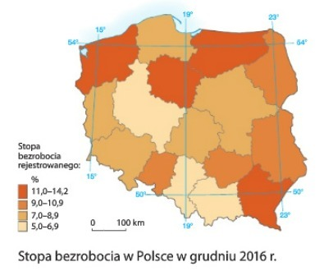
Zadanie domowe
1. Wypisz województwa, w których występuje największe bezrobocie.
2. Wypisz województwa, w których występuje najmniejsze bezrobocie.

